ВСЕРОССИЙСКИЙ ПЕДАГОГИЧЕСКИЙ ФОРУМ «ОТ ИСТОКОВ К ИННОВАЦИЯМ: ДИДАКТИКА В СВЕТЕ РАЗВИТИЯ ИДЕЙ НАУЧНЫХ ШКОЛ»
22 - 23 апреля 2026 г.
Место проведения: Майкоп

Конференция 1. Дидактика: Развивающее обучение как стратегический ресурс становления личности (идеи Г.Д. Кирилловой)

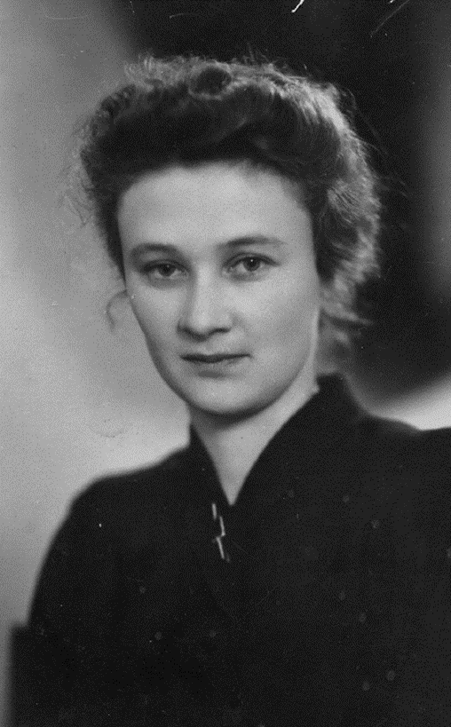
«Под впечатлением работ учеников я уходила с мыслью, что Россия не пропадет, великие умы не исчезнут, дали бы только им проявить себя»
Галина Дмитриевна Кириллова
Концепция теории и практики урока в условиях развивающего обучения Г.Д. Кирилловой стала настоящим прорывом для своего времени, в рамках которой урок ученый рассматривает как динамическую систему, где ключевым фактором развития становится организация познавательной деятельности школьников. В рамках нашего форума предстоит обсудить, как теория Г.Д. Кирилловой о закономерностях процесса обучения трансформируется в современной дидактике. Какое место сегодня занимает разработанная ею типология уроков? Как идея усиления теоретических обобщений в обучении может быть интегрирована с практико-ориентированным и метапредметным подходами? Участникам конференции предстоит ответить на вопрос, каким образом дидактика, опираясь на наследие Г.Д. Кирилловой, может обеспечить формирование у школьников как системных обобщенных знаний, а также способности к самостоятельному целеполаганию, планированию и рефлексии — то есть тех качеств, которые лежат в основе функциональной грамотности.
Аутлева Асиет Нурбиевна – кандидат педагогических наук, обучалась в очной аспирантуре РГПУ им. Герцена с 1989 – 1992 года под руководством профессора Г.Д.Кирилловой, защитила кандидатскую диссертацию по теме «Комплексные самостоятельные исследования в процессе экологического образования».

Конференция 2. Дидактика биологического образования: Экологизация и единство живого знания (идеи И.Н. Пономаревой)

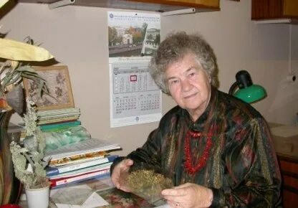

«Любое вхождение в науку всегда связано с погружением в непосредственное познание её объектов. Погружение в науку экологию — это непосредственное «вхождение в природу» для познания её свойств и зависимостей у организмов, видов или экосистем»
Ирина Николаевна Пономарева

Работа конференции сфокусирована на дидактике биологического образования и базируется на научном наследии профессора Ирины Николаевны Пономаревой. Её работы стали методологической основой для модернизации школьного биологического образования на рубеже XX-XXI веков. Широко известные учебные пособия под её редакцией охватывают не только цели и содержание биологического образования, но и глубоко прорабатывают вопросы экологического воспитания, методов, средств и форм обучения биологии.
И.Н. Пономарева последовательно развивала идеи экологизации биологического образования, рассматривая его как фундамент для формирования экологической культуры личности.
В рамках работы данной темы конференции особое внимание будет уделено преемственности идей И.Н. Пономаревой в современном биологическом и экологическом образовании.
Следующий период развития научно-методических школ, функционирующих на кафедре методики обучения биологии и экологии, связан с деятельностью Ирины Николаевны Пономаревой, которая возглавляла коллектив с 1983 по 1995г.
И. Н. Пономарева – признанный ученый в области экологического образования, она одна из первых в нашей стране обратила внимание на значение экологических знаний для развития личности и воспитания учащихся. По этой проблеме Ириной Николаевной и ее учениками проводились исследования, существенно обогатившие теорию и методику обучения биологии и экологии.
Ириной Николаевной опубликовано около 400 печатных работ разного жанра. В том числе, монографии «Экология растений с основами биогеоценологии», «Экологические понятия, их система и развитие в курсе биологии», пособие «Общая методика обучения биологии». Среди публикаций последних лет следует отметить учебное пособие для студентов педагогических вузов «Экологическое образование в российской школе: история, теория, методика» — фундаментальный труд, обобщающий многолетний опыт и современные подходы к экологическому образованию в отечественной школе.
И. Н. Пономарева — опытный педагог-наставник. Под ее руководством подготовлено и защищено более 30 кандидатских и докторских диссертаций по теории и методике обучения биологии. Среди диссертантов Ирины Николаевны известные методисты-биологи из разных городов России и зарубежья, работающие в системе высшего и последипломного педагогического образования, в школьных и административных образовательных учреждениях. В составе научно-методической школы И.Н. Пономаревой такие ученые, как: Я.Е. Амбражевич, Л.Е. Дмитриева, Л.П. Викторова, Н.В. Кабаян, Н.В. Москалева, О.С. Монгуш, Г.И. Макеенков, Н.Н. Машкова, Н.З. Смирнова, Г.Н. Хомяк и др.
С 1999 года И. Н. Пономарева возглавляет авторский коллектив по созданию линии школьных программ и учебников по биологии. В результате плодотворного труда с ее участием были созданы учебники по всем разделам школьной биологии, широко распространенные в школах страны.
Кабаян Н. В., кандидат педагогических наук, доцент кафедры ботаники, Адыгейский государственный университет. Обучалась в очной аспирантуре ЛГПИ (РГПУ) им. Герцена, выполнена кандидатская диссертация «Развитие экологических понятий в разделе «Растения» школьного курса биологии» под научным руководством профессора И.Н.Пономаревой.

Конференция 3. Химия: формула познания (идеи Н.Е. Кузнецовой).
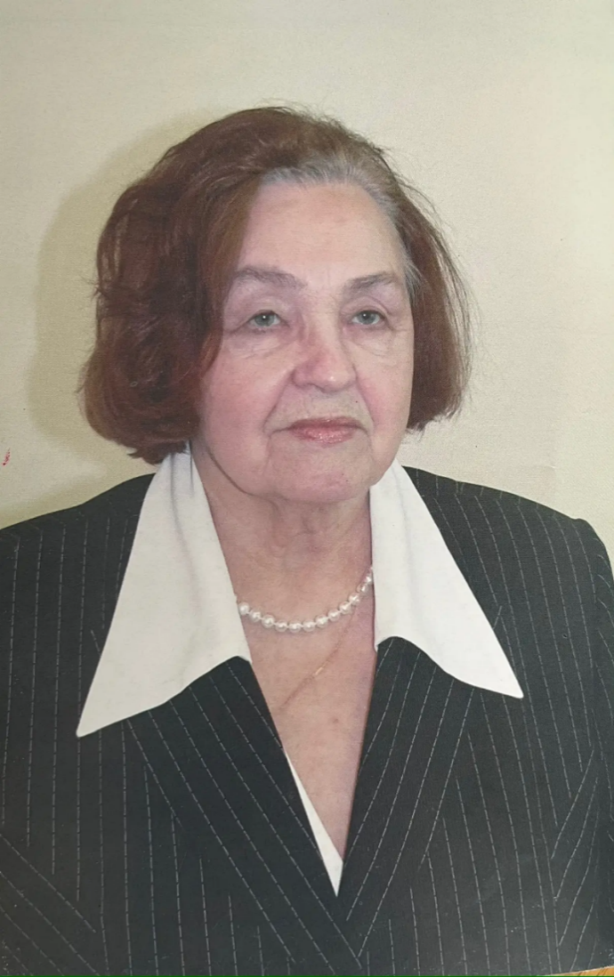
«Акцент дидактико – методических воздействий должен быть сделан на овладение самым фундаментальным, сущностным, конструктивным и долгоживущим содержанием…»
Нинель Евгеньевна Кузнецова

Нинель Евгеньевна Кузнецова – профессор кафедры методики обучения химии Российского государственного педагогического университета им. А.И.Герцена (РГПУ), доктор педагогических наук, Действительный член Международной академии акмеологических наук, Заслуженный работник высшей школы РФ, Почетный профессор РГПУ, Отличник просвещения СССР. В 1955 г. Н.Е.Кузнецова окончила факультет естествознания Ленинградского государственного педагогического института им. А.И.Герцена (ЛГПИ, ныне РГПУ), а в 1963 г. – аспирантуру при кафедре методики преподавания химии и защитила диссертацию на соискание степени кандидата педагогических наук по теме «Формирование и развитие понятий об основных классах неорганических соединений в курсе химии средней школы», в 1987 году защищена докторская диссертация по теме: «Теоретические основы формирования систем понятий в обучении химии».
Нинель Евгеньевна работала в ЛГПИ (РГПУ) им. А.И.Герцена с 1960 г. на кафедре методики обучения химии. С 1992 г. она занимала должность профессора кафедры. Профессор Нинель Евгеньевна Кузнецова подготовила 8 докторов и 32 кандидата педагогических наук, плодотворно работающих в сфере химико-педагогического образования не только в России, но и за рубежом.
Ключевые положения научной школы Н.Е. Кузнецовой:
- методология формирования химических понятий и теоретических обобщений;
- проблема языка химии как средства обобщения знаний;
- деятельностный подход к построению учебного процесса;
-идея фундаментализации содержания химического образования;
- развитие системного мышления у будущих учителей химии.
На конференции, посвященной химическому образованию, мы обратимся к ключевым положениям научной школы Н.Е. Кузнецовой. Это, прежде всего, методология формирования химических понятий и теоретических обобщений, а также деятельностный подход к построению учебного процесса, идея Н.Е. Кузнецовой о фундаментализации содержания образования. Участникам конференции предстоит обсудить, как классические методы, предложенные ученым, могут быть синтезированы с современными цифровыми инструментами (виртуальные лаборатории, 3D-моделирование молекул, симуляторы химических процессов) для достижения нового качества естественнонаучной грамотности. Развитие системного мышления у будущих химиков, заложенное в трудах Н.Е. Кузнецовой, становится основой для подготовки исследователей, способных решать комплексные задачи, стоящие перед наукой и промышленностью.

Шорова Ж.И., кандидат педагогических наук, с 2002 -2014 гг. декан факультета естествознания Адыгейского государственного университета, заведующая кафедрой химии (1994-2014гг.). Обучалась в очной аспирантуре ЛГПИ (РГПУ) им. Герцена, выполнена кандидатская диссертация « под научным руководством профессора Н.Е.Кузнецовой. Шорова Ж.И.

